PARROCCHIA DI SAN MARTINO

BOLOGNA

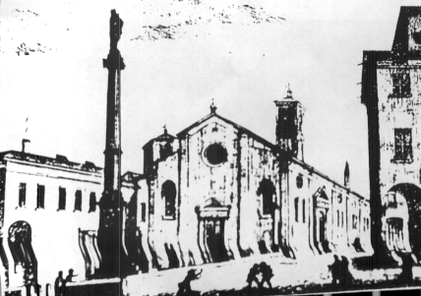

Itinerario di preparazione al matrimonio

Bologna, 15 aprile – 20 maggio 2002

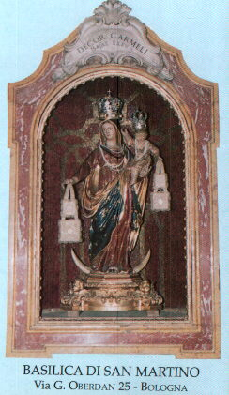

INDICE

Saluto pag. 2
Premessa pag. 3
- Il significato e le motivazioni che la Chiesa diocesana dà all’Itinerario
per il Sacramento del matrimonio. Il perché del titolo dato al Sussidio pag. 3
- Questionario preliminare pag. 7
- Questionario base pag. 8
I Incontro pag. 12
- In principio è l’amore pag. 12
- Prima Lettera di Giovanni pag. 13
II Incontro pag. 17
- L’uomo e la donna pag. 17
- Dal libro della Genesi (Gen 2,18-25) pag. 18
- Chi sei tu? Chi siamo noi due? pag. 24
- La conoscenza di sé e dell’altro pag. 27
- Oggi all’amore si danno tanti significati pag. 29
- Mettimi come sigillo sul tuo cuore pag. 32
III Incontro pag. 34
- L’incontro con Cristo rivela loro l’amore nuziale pag. 34
- Questione sul divorzio (Mc 10,1-12) pag. 35
IV Incontro pag. 47
- Si sposano nel Signore per diventare “uno” pag. 47
- Le nozze di Cana pag. 48
- Salmo 117 pag. 50
V Incontro pag. 52
- Fanno sgorgare la vita pag. 52
- Gesù tra i dottori nel tempio (Lc 2,41-52) pag. 53
- L’educazione (Sir 30) pag. 57
- I vostri figli pag. 59
- Morale sessuale pag. 61
- Questionario – Figli e procreazione responsabile pag. 69
VI Incontro pag. 70
- Praticano l’ospitalità pag. 70
- L’apparizione di Mamre (Gen 18,1-15) pag. 71
- Preghiera dei giovani sposi pag. 77
- Siete arrivati da mille strade diverse… pag. 78
- Saluto del Parroco e delle coppie animatrici pag. 79
- Nota finale – Bibliografia pag. 80
APPENDICE pag. 81

INDICE pag. 87

